Организация питания.

Важное значение в сохранении и укреплении здоровья детей играет организация горячего питания. Охват горячим питанием составляет 85% учащихся. Администрацией школы и педагогическим коллективом проводится разъяснительная работа с учащимися школы и их родителями о значимости горячего питания. Вопросы организации горячего питания систематически рассматриваем на совещаниях при директоре, на родительских собраниях.
В школе имеется столовая на 108 посадочных мест, работает буфет. В меню питания обязательно входят салаты. Питание в школьной столовой отвечает санитарно-эпидемиологическим нормам, соблюдается калорийность, витаминизация. Разработаны сбалансированные десятидневные циклы меню для детей основных возрастных категорий. Оплата питания производится за счет средств родителей обучающихся, выращенных овощей, на деньги заработанные производственной бригадой. Стоимость питания в 2008-2009 году составила от 10 до 15 рублей в день в соответствии с нормативными документами. Предоставляется бесплатное питание учащимся из многодетных и малообеспеченных семей в соответствии с льготами, гарантированными государством 3 рубля 50 копеек.
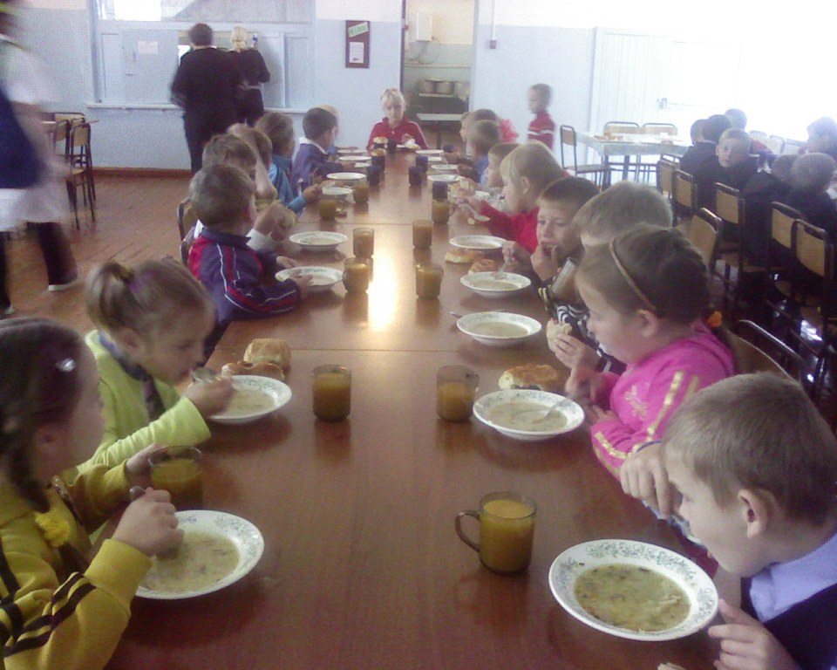
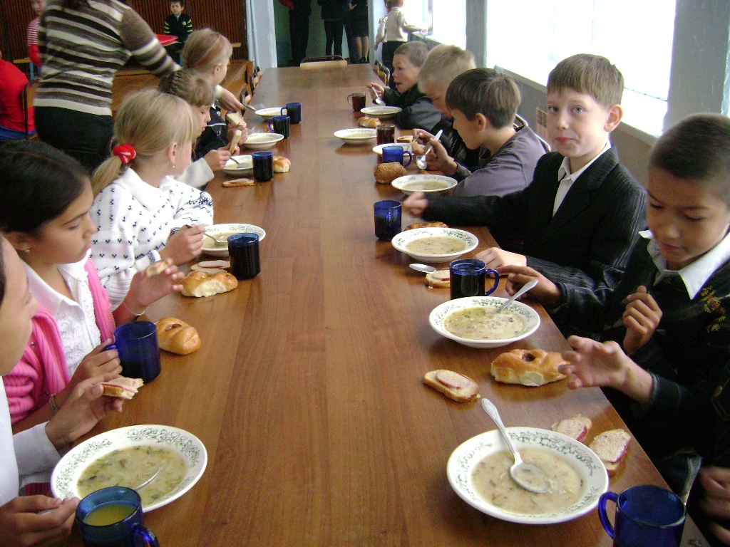

В 2008 году в рамках КПМО поступило новое технологическое оборудование для пищеблока:
- 2 холодильника;
- мармит;
- картофелечистка;
- овощерезка;
- хлеборезка;
- электроводонагреватель, электрочайник;
- электромясорубка;
- весы 2 шт;
- ванны моечные 2 шт;
- стол производственный, подставка ПРК;
- плита электрическая;
- машина тестомесильная;
- шкаф пекарный;
- зонт вытяжной;
- тележка для сбора посуды.
На общую сумму 476 690 рублей.
